Хроматография: сущность, классификация, основные характеристики элюентной колоночной хроматографии

Хроматография - это метод разделения и анализа смесей веществ, основанный на различном распределении компонентов смеси между двумя несмешивающимися фазами - одна из которых должна быть подвижной, а другая неподвижной (ПФ, НФ). Смесь внедряется в ПФ при контакте с поверхностью НФ компоненты смеси распределяются между ПФ и НФ в соответствии с их свойствами (адсорбируемостью, растворимостью и др.) Устанавливается динамическое равновесие, вследствие чего молекулы разделяемой смеси часть времени находятся в НФ, а часть - в ПФ. Вдоль хроматографической системы движутся только те молекулы, которые находятся в ПФ. Разные вещества обладают различным сродством к ПФ и НФ. Вещество, сильнее взаимодействующее с НФ, будет медленнее двигаться через хроматографическую систему по сравнению с веществом, слабее взаимодействующим с НФ. Для разделения разных молекул НФ должна обладать хотя бы одним из их основных свойств:
1) физически сорбировать вещества, находящиеся в ПФ;
2) химически сорбировать вещества, находящиеся в ПФ;
3) растворять разделяемые вещества;
4) иметь пористую структуру и поэтому удерживать одни вещества и не задерживать другие, в зависимости от их размеров или формы.
Хроматографический метод является универсальным для разделения и анализа смесей веществ самой различной природы. В зависимости от конкретных задач он видоизменялся, вследствие чего возникло много вариантов метода (см. табл. 1).
В настоящее время хроматографические методы классифицируют по следующим признакам:
1) агрегатному состоянию ПФ и НФ;
2) механизму взаимодействия веществ, анализируемой смеси и сорбента;
3) природе явлений, лежащих в процессе разделения;
4) способу оформления метода;
5) методу проведения анализа.
По агрегатному состоянию ПФ может быть жидкой (жидкостная хроматография) или газообразной (газовая хроматография).
НФ может быть твердым телом или жидкостью, нанесенной на материал-носитель. В соответствии с этим в жидкостной хроматографии различают жидкость-жидкостную хроматографию (НФ и ПФ - жидкие) и жидкотвердофазную (ПФ - жидкая, а НФ - твердая), а в газовой хроматографии газотвердофазную (ПФ-газ, НФ-твердая) и газожидкостную (ПФ-газ, НФ-жидкость).

Таблица 1.
Вид | Агрегатное состояние |  | Способ | Механизм
 | ПФ | НФ | оформления | разделения
Газовая:
газоадсорбционная | Газ | Твёрдая | Колонна | Адсорбционный
газожидкостная | Газ | Жидкая | Колонна | Распределительный
Жидкостная:
жидко-твердофазная | Жидкость | Твёрдая | Колонна | Адсорбционный
жидко-жидкостная | Жидкость | Жидкость | Колонна | Распределительный
Ионообменная | Жидкость | Твёрдая | Колонна | Ионный обмен
Тонкослойная | Жидкость | Жидкость | Тонкий слой | Распредели-тельный
 | Жидкость | Твёрдая | Тонкий слой | Адсорбционный
Бумажная | Жидкость | Жидкость | Лист бумаги | Распределительный
Ситовая (гельпроникающая) | Жидкость | Жидкость | Колонна | По размерам молекул

Разделение веществ протекает по разным механизмам в зависимости от природы сорбента и веществ анализируемой смеси.
По механизму взаимодействия вещества и сорбента различают сорбционные методы, основанные на законах распределения, и гельфильтрационные (гельпроникающие), основанные на различии размеров молекул и разделяемых веществ. Наиболее многочисленны сорбционные методы: адсорбционные, распределительные, ионообменные и осадочные.
В соответствии с классификацией по второму признаку выделяют адсорбционную, распределительную, осадочную и ситовую хроматографию.
В том случае, когда НФ-твердое вещество, способное адсорбировать определяемое вещество, то хроматографию называют адсорбционной. В основе адсорбционной хроматографии лежит концентрирование разделяемых веществ на твердой поверхности выбранного адсорбента. Необходимая для этого энергия обусловлена физическими ван-дер-ваальсовыми силами межмолекулярного взаимодействия в системе адсорбат - адсорбент (молекулярная хроматография) или силами химического взаимодействия, действующими в процессе обмена ионов разделяемых компонентов с поверхностными ионами применяемого ионного адсорбента (хемосорбционная хроматография). В обоих случаях главное условие разделения - различие энергии поглощения разделяемых веществ.
Если НФ является жидкостью и анализируемое вещество способно в ней растворяться, то оно распределяется между подвижной и неподвижной фазами. Такая хроматографическая система является распределительной.
Распределительная хроматография основана на различной растворимости разделяемых веществ в заданном растворителе. Природа сил межмолекулярного взаимодействия обусловлена как Ван-дер-Ваальсовыми силами, так и специфическими (водородными) силами межмолекулярного взаимодействия. Поскольку разделение протекает на границе двух несмешивающихся между собой фаз - НФ (жидкости) и ПФ (жидкости или газа), процесс разделения веществ определяется различием их коэффициентов распределения между обеими фазами.
В основе осадочной хроматографии лежит явление образования нерастворимых соединений в результате химических реакций разделяемых веществ с реактивом-осадителем. Разделение веществ обусловлено тем, что вещество с более растворимым осадком в большей степени находится в ПФ, чем вещество с менее растворимым осадком.
Ситовая (гельпроникающая) хроматография основана на разделении веществ путем фильтрации через пористые материалы (например, гели) с определенным размером пор. При этом частицы с размерами меньше размера пор сита отделяются от частиц с большими размерами.
По признаку оформления метода различают колоночную и плоскостную хроматографии. В колоночном варианте НФ помещают внутрь хроматографической колонки, а в плоскостном наносят на плоскую поверхность инертного носителя (тонкослойная хроматография) или поверхность сама является НФ (бумажная хроматография). Естественно плоскостной вариант применим только для жидкостной хроматографии, колоночная хроматография применима для большего вариантов метода. В колоночной хроматографии различают насадочную или капиллярную. В первом случае колонку засыпают либо твердым гранулированным адсорбентом (адсорбционная хроматография), либо на гранулированный инертным материалом - носителем, смоченным жидкостью (распределительная хроматография). В другом варианте НФ наносят непосредственно на внутреннею поверхность длинного капилляра. В обоих случаях достигается большая поверхность контакта разделяемых веществ с ПФ.
По методу колоночного хроматографирования выделяют наиболее универсальные фронтальный, вытеснительный и элюентный (проявительный) способы.

Рис. 1. Вид установки для колоночной фронтальной хроматографии.
Фронтальный метод - простейший вариант хроматографии. Он состоит в том, что через колонку с адсорбентом непрерывно пропускают анализируемую смесь, например, компонентов А и В в растворителе S (рис. 1). В растворе, вытекающем из колонки, определяют концентрацию каждого компонента и строят график в координатах "количество вещества - объем раствора", прошедшего через колонку. Эту зависимость обычно называют хроматограммой или выходной кривой. На выходе из колонки собирают раствор, называемый элюатом. Вследствие сорбции А и В сначала из колонки будет вытекать растворитель S, затем растворитель и менее сорбируемый компонент А, а затем растворитель, компонент А и компонент В. Таким образом, удается выделить в чистом виде лишь один компонент смеси - наименее сорбируемый. Фронтальному методу отвечает хроматограмма вида (рис. 3.).

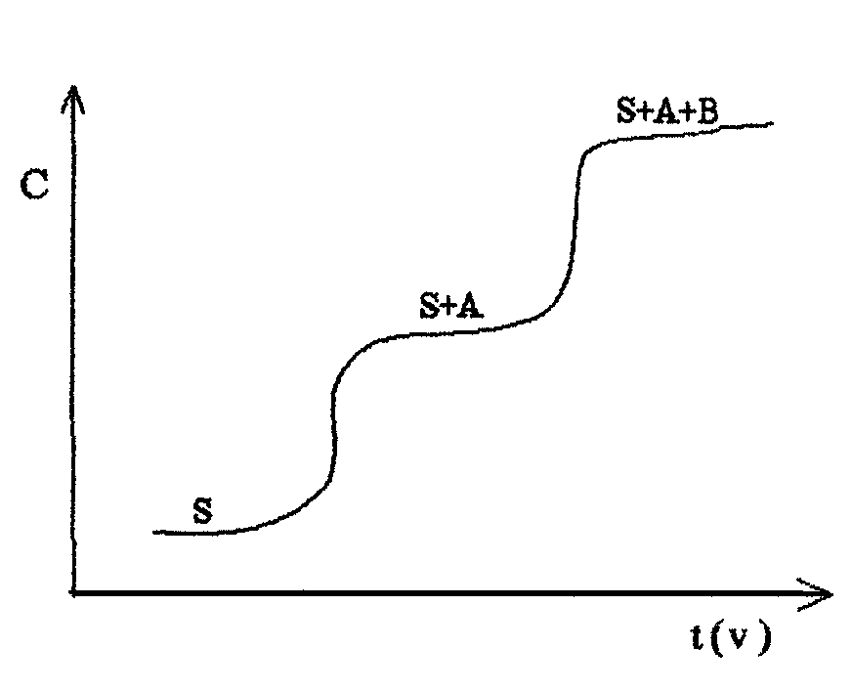

Рис. 2. Хроматограмма фронтального метода.
Фронтальный метод применяется редко. Его используют для очистки раствора от примесей, если они сорбируются лучше, чем основной компонент. В вытеснительном методе, после введения в колонку смеси, ее компоненты, А, В, С,D и т.д., разделяют слабоактив-ным элюентом (S), который затем заменяют на другой (вытеснитель), сорбирующийся НФ лучше, чем любой из компонентов анализируемой смеси.
Вследствие этого новый элюент вытесняет компоненты, которые выходят из колонки в порядке возрастания взаимодействия с НФ. Выходная кривая этого метода имеет вид, показанный на рис. 2.
При некоторых условиях длина ступени на этой хроматограмме пропорциональна концентрации, что используется в количественном анализе. В вытеснительном методе, в отличие элюентного, концентрация раствора при хроматографировании не уменьшается. Существенным недостатком вытеснительного метода является частое наложение зоны одного вещества на зону другого, поскольку зоны компонентов в вытеснительном методе не разделены зоной растворителя.

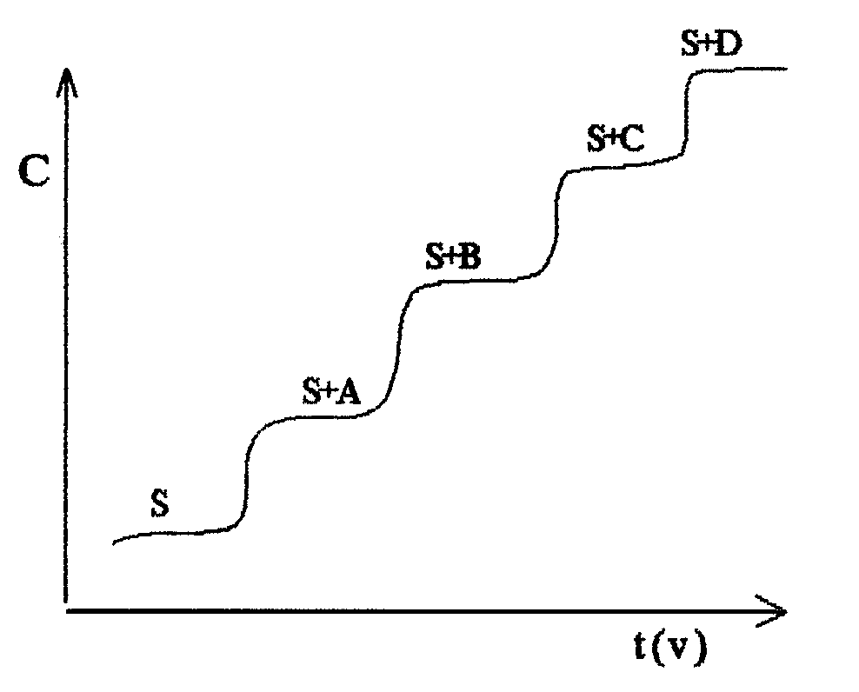

Рис. 3. Хроматограмма вытеснительного метода.

При проявительном (элюентном) методе в колонку в виде раствора или газа вводят небольшую порцию смеси, содержащей компоненты А и В и промывают колонку растворителем, называемым элюентом.
По мере прохождения элюента через колонку вещества перемещаются с ним с разной скоростью, зависящей от сродства к сорбенту. В результате компоненты смеси разделяются на зоны. Эти зоны поочередно выходят из колонки, разделенные зонами чистого элюента. Фиксируя аналитический сигнал, связанный с концентрацией компонентов смеси. На выходе из колонки получают элюентную хроматограмму (рис. 3), состоящую из ряда пиков, каждый из которых соответствует отдельным компонентам смеси. Чем больше концентрация компонента, тем больше его пик, что является основой количественного анализа. Проявительный метод дает возможность разделять сложные смеси.

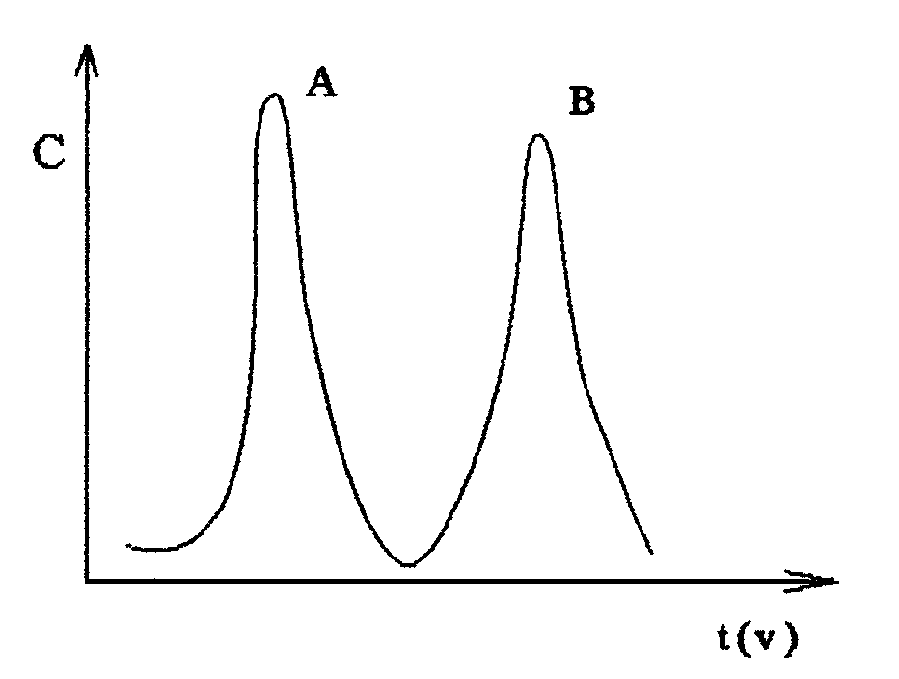
Рис. 4. Хроматограмма элюентного метода.

В случае разделения этим методом смеси, состоящей из окрашенных компонентов, в прозрачной колонке можно видеть зоны распределившихся вдоль сорбента компонентов. Сорбент с зонами называют внутренней хроматограммой (рис. 4). Она позволяет судить о качественном составе смеси.
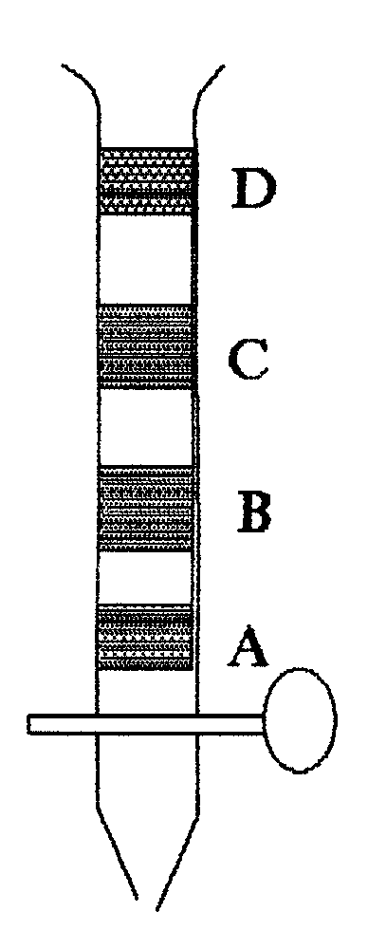
Рис. 5. Вид внутренней хроматограммы.

Первая внутренняя хроматограмма была получена в 1903 году ботаником М.С. Цветом. На колонке, заполненной карбонатом кальция (НФ), он разделил хлорофил на ряд различно окрашенных компонентов, используя в качестве ПФ петролейный эфир. Благодаря открытому им способу разделения сложных смесей веществ Цвет считается родоначальником физико-химического метода, которому он дал название хроматография (от греческого - "цветопись"). Из всех видов хроматографии наибольшее значение имеет элюентная колоночная хроматография. Основными ее характеристиками являются коэффициенты емкости, разделения, распределения, время удерживания, а также ширина и разрешение пиков. Коэффициент емкости К показывает, насколько сильно вещество А удерживается НФ по сравнению с ПФ: , где n - число молей вещества А в подвижной и неподвижной фазах.
Коэффициент распределения показывает соотношение концентраций вещества А в НФ и ПФ, при котором при распределении вещества А между ПФ и НФ устанавливается равновесие .
Для каждого вида хроматографии коэффициент распределения имеет свое название: в распределительной и ионообменной - коэффициент распределения, в адсорбционной - коэффициент адсорбции, в гельпроникающей - коэффициент проницаемости.
Коэффициент разделения  показывает степень разделения двух веществ (А и В).
или .
Каждый пик на элюентной колоночной хроматограмме характеризуют временем удерживания, шириной и формой (рис. 5). Время удерживания tr отчитывают от момента ввода смеси в колонку до появления на выходе из колонки максимума пика. С параметром tr связан параметр, называемый индексом удерживания R. , где tm - время прохождения (мертвое время) растворителя или не удерживаемого вещества через ту же колонку. Для каждого вещества характерно свое R, поэтому R вместе с tr служат для идентификации веществ, т.е. для качественного анализа.

Рис. 6. Способ графической обработки элюентной хроматограммы

Для идентификации веществ по хроматограмме обычно используют стандартные образцы или чистые вещества, сравнивая время удерживания неизвестного вещества tх с временем удерживания известного вещества tст.
Площадь пика S пропорциональна количеству вещества в смеси, поэтому S используют в количественном анализе. В некоторых случаях, когда хроматограмма состоит из узких пиков, допускается использовать для количественного анализа высоту пика h. Площадь пика измеряют различными способами, например графическим (как площадь треугольника) или планиметром, взвешиванием вырезанных пиков. В современных хроматографах для этой цели предусмотрен электронный интегратор. Автоматизация хроматографического анализа с помощью персональных компьютеров позволила значительно усовершенствовать идентификацию и количественную обработку хроматограмм.
Содержание i - того компонента в смеси по хроматограмме находят одним из методов:
1) методом абсолютной калибровки, т.е. по градуировочному графику зависимости типа S или h от содержания (в г) i-того компонента;
2) методом внутреннего стандарта, когда в анализируемую смесь неизвестного количественного состава вводят известное количество не содержащегося в ней вещества - внутреннего стандарта. Внутренний стандарт должен быть инертен к компонентам исследуемой смеси, а его физико-химические свойства должны быть близки им.
Содержание i-того компонента смеси (в %) находят по формуле
или ,
где r - отношение массы внутреннего стандарта к массе анализируемого вещества;
методом нормировки, заключающимся в том, что сумму площадей (высот) всех пиков на хроматограмме смеси принимают за 100%.
Содержание i-того компонента находят по формуле
или .
В процессе движения по колонке зона вещества вследствие диффузии размывается, что сказывается на ширине пиков. Ширина пиков W равна основанию треугольника, образованного касательными к левой и правой ветвям пика. Ширина пиков определяется эффективностью хроматографической системы. В качестве меры размывания зоны используют параметр, имеющий размерность длины и называемый “высота, эквивалентная теоретической тарелке” (ВЭТТ),H: H= ,
где L - длина колонки; W - ширина пика.
При расчете Н значения W и tr необходимо брать одной размерности или в сек, или в мм.
В хроматографии, как и в дистилляции, используют параметр - число теоретических тарелок:
N = = 16 .
Чем меньше ВЭТТ, тем уже пик, тем эффективнее система, тем большее количество компонентов можно разделить на колонке. Полнота разделения и правильность определения зависят от того, насколько отделены пики друг от друга. Желательно, чтобы они не перекрывались, в то же время расстояние между ними не должно быть очень большим, так как это замедляет анализ. Для характеристики полноты разделения пиков служит величина, называемая разрешением:
или при WAWB RS = .
При RS < 0,8 разрешение пиков как правило неудовлетворительное, при RS = 1 перекрывание составляет около 2% и лишь при RS=1,5 можно считать, что оба вещества разделены полностью. Значение RS=1,5 является оптимальным для симметричных пиков. Если пики асимметричны, то оптимальное значение RS должно быть больше 1,5. Для расчета RS по хроматограмме необходимо графически определить ряд параметров (рис. 2.6. 7).

